2014年上海市虹口区中考数学一模试卷
一、选择题（本大题共6小题，每小题4分，满分24分）[下列各题的四个选项中，有且只有一个选项是正确的，选择正确项的代号并填涂在答题纸的相应位置上]
1．（4分）下列函数中，属于二次函数的是（ ）
A．y＝ B．y＝2（x+1）（x﹣3）
C．y＝3x﹣2 D．y＝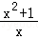
2．（4分）抛物线y＝x²﹣3x+2与y轴交点的坐标是（ ）
A．（0，0） B．（2，0） C．（0，2） D．（0，﹣1）
3．（4分）在Rt△ABC中，∠C＝90°，若a、b、c分别是∠A、∠B、∠C的对边，则下列结论中，正确的是（ ）
A．c•sinA＝a B．b•cosB＝c C．a•tanA＝b D．c•tanB＝b
4．（4分）如图，若AB∥CD∥EF，则下列结论中，与相等的是（ ）
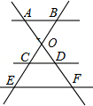
A． B． C． D．
5．（4分）如图，在△ABC中，如果DE与BC不平行，那么下列条件中，不能判断△ADE∽△ABC的是（ ）
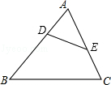
A．∠ADE＝∠C B．∠AED＝∠B C．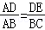 D．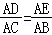
6．（4分）如图，在四边形ABCD中，点E、F分别是边AB、AD的中点，若EF＝2，BC＝5，CD＝3，则sinC的值为（ ）
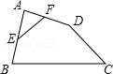
A． B． C． D．
二、填空题（本大题共12小题，每小题4分，满分48分）[请将结果直接填入答题纸的相应位置]
7．（4分）已知x：y＝3：2，那么（x+y）：x＝ ．
8．（4分）计算：cos45°+sin²60°＝ ．
9．（4分）在Rt△ABC中，∠C＝90°，若AC＝5，tanA＝2，则BC＝ ．
10．（4分）写出抛物线y＝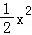与抛物线y＝﹣的一条共同特征是 ．
11．（4分）已知抛物线y＝﹣2（x﹣3）²+1，当x₁＞x₂＞3时，y₁ y₂．（填“＞”或“＜”）
12．（4分）将抛物线y＝﹣3x²平移，使其顶点到点P（﹣2，1）的位置，则所得新抛物线的表达式是 ．
13．（4分）二次函数y＝ax²+bx+c图象上部分点的坐标满足下表：
x | … | ﹣3 | ﹣2 | ﹣1 | 0 | 1 | …
y | … | ﹣3 | ﹣2 | ﹣3 | ﹣6 | ﹣11 | …
则该函数图象的顶点坐标为 ．
14．（4分）如图，在△ABC中，EF∥BC，AD⊥BC交EF于点G，EF＝4，BC＝5，AD＝3，则AG＝ ．
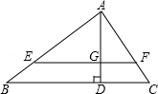
15．（4分）如图，点G是△ABC的重心，GF∥BC，＝，＝，用、表示＝ ．
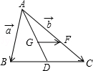
16．（4分）如图，每个小正方形的边长为1，A、B、C是小正方形的顶点，则∠ABC的正弦值为 ．
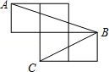
17．（4分）如图，某公园入口处原有三级台阶，每级台阶高为20cm，深为30cm，为方便残疾人士，拟将台阶改为斜坡，设台阶的起点为A，斜坡的起始点为C，现设计斜坡的坡度i＝1：5，则AC的长度是 cm．
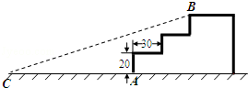
18．（4分）如图，Rt△ABC中，∠C＝90°，AB＝5，AC＝3，在边AB上取一点D，作DE⊥AB交BC于点E，先将△BDE沿DE折叠，使点B落在线段DA上，对应点记为B₁；BD的中点F的对应点记为F₁．若△EFB∽△AF₁E，则B₁D＝ ．
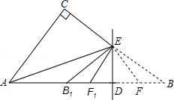
三、解答题（本大题共7小题，满分78分）
19．（10分）已知一个二次函数的图象经过（3，0）、（0，﹣3）、（1，﹣4）三点，求这个二次函数的解析式．
20．（10分）已知二次函数y＝﹣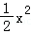﹣x+．
（1）用配方法把该二次函数的解析式化为y＝a（x+m）²+k的形式；
（2）指出该二次函数图象的开口方向、顶点坐标和对称轴．
21．（10分）如图，在△ABC中，∠C＝90°，AD是∠CAB的角平分线，BE⊥AE，垂足为点E．
求证：BE²＝DE•AE．
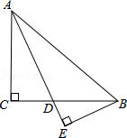
22．（10分）我国南水北调中线工程的起点是某水库，按照工程计划，需对原水库大坝进行混凝土培厚加高，使坝高由原来的156米增加到173.2米，以抬高蓄水位．如图是某一段坝体加高工程的截面示意图，其中原坝体的高为BE，背水坡坡角∠BAE＝69°，新坝体的高为DE，背水坡坡角∠DCE＝60°．求工程完工后背水坡坡底端水平方向增加的宽度AC．（参考数据：sin69°≈0.93，cos69°≈0.36，tan69°≈2.60，≈1.732）
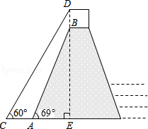
23．（12分）在△ABC中，∠BAC＝90°，∠EAF＝90°，AB•AF＝AC•AE．
（1）求证：△AGC∽△DGB；
（2）若点F为CG的中点，AB＝3，AC＝4，tan∠DBG＝，求DF的长．
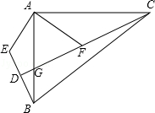
24．（12分）如图，已知抛物线y＝x²+bx+c经过点B（﹣4，0）与点C（8，0），且交y轴于点A．
（1）求该抛物线的表达式，并写出其顶点坐标；
（2）将该抛物线向上平移4个单位，再向右平移m个单位，得到新抛物线．若新抛物线的顶点为P，联接BP，直线BP将△ABC分割成面积相等的两个三角形，求m的值．
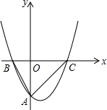
25．（14分）已知：正方形ABCD的边长为4，点E为BC的中点，点P为AB上一动点，沿PE翻折△BPE得到△FPE，直线PF交CD边于点Q，交直线AD于点G，联接EQ．
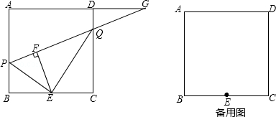
（1）如图，当BP＝1.5时，求CQ的长；
（2）如图，当点G在射线AD上时，BP＝x，DG＝y，求y关于x的函数关系式，并写出x的取值范围；
（3）延长EF交直线AD于点H，若△CQE与△FHG相似，求BP的长．

2014年上海市虹口区中考数学一模试卷
参考答案与试题解析
一、选择题（本大题共6小题，每小题4分，满分24分）[下列各题的四个选项中，有且只有一个选项是正确的，选择正确项的代号并填涂在答题纸的相应位置上]
1．（4分）下列函数中，属于二次函数的是（ ）
A．y＝ B．y＝2（x+1）（x﹣3）
C．y＝3x﹣2 D．y＝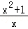
【考点】H1：二次函数的定义．菁优网版权所有
【分析】根据反比例函数的定义，二次函数的定义，一次函数的定义对各选项分析判断后利用排除法求解．
【解答】解：A、y＝是反比例函数，故本选项错误；
B、y＝2（x+1）（x﹣3）＝2x²﹣4x﹣6，是二次函数，故本选项正确；
C、y＝3x﹣2是一次函数，故本选项错误；
D、y＝＝x+，不是二次函数，故本选项错误．
故选：B．
【点评】本题考查了二次函数的定义，解题关键是掌握一次函数、二次函数、反比例函数的定义．
2．（4分）抛物线y＝x²﹣3x+2与y轴交点的坐标是（ ）
A．（0，0） B．（2，0） C．（0，2） D．（0，﹣1）
【考点】H5：二次函数图象上点的坐标特征．菁优网版权所有
【分析】令x＝0，求出y的值即可得解．
【解答】解：x＝0时，y＝2，
所以，抛物线与y轴的交点坐标为（0，2）．
故选：C．
【点评】本题考查了二次函数图象上点的坐标特征，是基础题．
3．（4分）在Rt△ABC中，∠C＝90°，若a、b、c分别是∠A、∠B、∠C的对边，则下列结论中，正确的是（ ）
A．c•sinA＝a B．b•cosB＝c C．a•tanA＝b D．c•tanB＝b
【考点】T1：锐角三角函数的定义．菁优网版权所有
【分析】根据锐角三角函数的定义就可以求解．
【解答】解：∵由锐角三角函数的定义可知sinA＝，cosB＝，tanA＝，tanB＝，
∴c•sinA＝a．
故选：A．
【点评】本题考查的是锐角三角函数的定义，比较简单，是基础题．
4．（4分）如图，若AB∥CD∥EF，则下列结论中，与相等的是（ ）
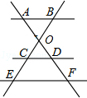
A． B． C． D．
【考点】S4：平行线分线段成比例．菁优网版权所有
【分析】根据AB∥CD∥EF，结合平行线分线段成比例定理可知BO：OC＝AO：OD，AD：DF＝BC：CE，由此可得出结论．
【解答】解：根据AB∥CD∥EF得到：＝．
故选：D．
【点评】本题考查了平行线分线段成比例定理，解题的关键是找准对应线段．
5．（4分）如图，在△ABC中，如果DE与BC不平行，那么下列条件中，不能判断△ADE∽△ABC的是（ ）
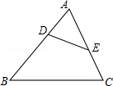
A．∠ADE＝∠C B．∠AED＝∠B C．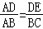 D．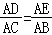
【考点】S8：相似三角形的判定．菁优网版权所有
【分析】根据相似三角形的判定方法：（1）三组对应边的比相等的两个三角形相似；（2）两组对应边的比相等且夹角对应相等的两个三角形相似；（3）有两组角对应相等的两个三角形相似，结合选项进行判断即可．
【解答】解：A、∠ADE＝∠C，∠A＝∠A，则可判断△ADE∽△ACB，故本选项错误；
B、∠B＝∠AED，∠A＝∠A，则可判断△ADE∽△ACB，故本选项错误；
C、＝，此时不等确定∠ADE＝∠ACB，故不能确定△ADE∽△ACB，故本选项正确；
D、＝，∠A＝∠A，则可判断△ADE∽△ACB，故本选项错误．
故选：C．
【点评】此题考查了相似三角形的判定，属于基础题，关键是掌握相似三角形的几种判定定理．
6．（4分）如图，在四边形ABCD中，点E、F分别是边AB、AD的中点，若EF＝2，BC＝5，CD＝3，则sinC的值为（ ）
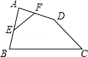
A． B． C． D．
【考点】KS：勾股定理的逆定理；KX：三角形中位线定理；T1：锐角三角函数的定义．菁优网版权所有
【分析】根据中位线的性质得出EF∥BD，且等于BD，进而得出△BDC是直角三角形，求出即可．
【解答】解：连接BD，则EF是△ABD的中位线，
∴BD＝4，在△BCD中，
∵3²+4²＝5²，
∴△BCD是以D点为直角顶点的直角三角形，
∴sinC＝＝．
故选：D．
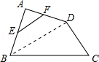
【点评】此题主要考查了锐角三角形的定义以及三角形中位线的性质以及勾股定理逆定理，根据已知得出△BDC是直角三角形是解题关键．
二、填空题（本大题共12小题，每小题4分，满分48分）[请将结果直接填入答题纸的相应位置]
7．（4分）已知x：y＝3：2，那么（x+y）：x＝ 5：3 ．
【考点】S1：比例的性质．菁优网版权所有
【分析】用x表示出y，然后代入比例式进行计算即可得解．
【解答】解：∵x：y＝3：2，
∴y＝x，
∴（x+y）：x＝（x+x）：x＝5：3．
故答案为：5：3．
【点评】本题考查了比例的性质，用x表示出y是解题的关键．
8．（4分）计算：cos45°+sin²60°＝ ．
【考点】T5：特殊角的三角函数值．菁优网版权所有
【分析】将cos45°＝，sin60°＝代入求解．
【解答】解：原式＝×+（）²＝1+＝．
故答案为：．
【点评】本题考查了特殊角的三角函数值，解答本题的关键是熟记几个特殊角的三角函数值．
9．（4分）在Rt△ABC中，∠C＝90°，若AC＝5，tanA＝2，则BC＝ 10 ．
【考点】T1：锐角三角函数的定义．菁优网版权所有
【分析】根据正切函数的定义即可求解．
【解答】解：∵tanA＝，
∴BC＝AC•tanA＝5×2＝10．
故答案是：10．
【点评】本题考查锐角三角函数的定义及运用：在直角三角形中，锐角的正弦为对边比斜边，余弦为邻边比斜边，正切为对边比邻边，余切为邻边比对边．
10．（4分）写出抛物线y＝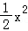与抛物线y＝﹣的一条共同特征是 顶点坐标均为（0，0）（答案不唯一） ．
【考点】H3：二次函数的性质．菁优网版权所有
【专题】26：开放型．
【分析】根据形如y＝ax²的形式的二次函数的性质直接说出即可．
【解答】解：∵抛物线y＝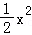与抛物线y＝﹣的二次项系数互为相反数，
∴两条抛物线关于x轴对称，
∴抛物线y＝与抛物线y＝﹣的共同特征为：顶点坐标均为（0，0），对称轴均为y轴等，
故答案为：顶点坐标均为（0，0）（答案不唯一）．
【点评】本题考查了二次函数的性质，解题的关键是熟记形如y＝ax²的形式的二次函数的性质．
11．（4分）已知抛物线y＝﹣2（x﹣3）²+1，当x₁＞x₂＞3时，y₁ ＜ y₂．（填“＞”或“＜”）
【考点】H5：二次函数图象上点的坐标特征．菁优网版权所有
【分析】根据x＞3时，抛物线的y的值随x的增大而减小解答．
【解答】解：∵﹣2＜0，对称轴为直线x＝3，
∴x＞3时，y的值随x的增大而减小，
∵x₁＞x₂＞3，
∴y₁＜y₂．
故答案为：＜．
【点评】本题考查了二次函数图象上点的坐标特征，熟练掌握二次函数的增减性是解题的关键．
12．（4分）将抛物线y＝﹣3x²平移，使其顶点到点P（﹣2，1）的位置，则所得新抛物线的表达式是 y＝﹣3（x+2）²+1 ．
【考点】H6：二次函数图象与几何变换．菁优网版权所有
【分析】根据平移只改变图形的位置不改变图形的形状与大小，利用顶点式解析式写出即可．
【解答】解：∵抛物线y＝﹣3x²平移后其顶点到点P（﹣2，1）的位置，
∴所得新抛物线的表达式是y＝﹣3（x+2）²+1．
故答案为：y＝﹣3（x+2）²+1．
【点评】本题考查了二次函数图象与几何变换，此类题目利用顶点的平移解答更简便．
13．（4分）二次函数y＝ax²+bx+c图象上部分点的坐标满足下表：
x | … | ﹣3 | ﹣2 | ﹣1 | 0 | 1 | …
y | … | ﹣3 | ﹣2 | ﹣3 | ﹣6 | ﹣11 | …
则该函数图象的顶点坐标为 （﹣2，﹣2） ．
【考点】H5：二次函数图象上点的坐标特征．菁优网版权所有
【专题】27：图表型．
【分析】根据二次函数的对称性解答即可．
【解答】解：∵x＝﹣3、x＝﹣1时的函数值都是﹣3，相等，
∴函数图象的对称轴为直线x＝﹣2，
顶点坐标为（﹣2，﹣2）．
故答案为：（﹣2，﹣2）．
【点评】本题考查了二次函数图象上点的坐标特征，熟记二次函数的对称性是解题的关键．
14．（4分）如图，在△ABC中，EF∥BC，AD⊥BC交EF于点G，EF＝4，BC＝5，AD＝3，则AG＝ ．
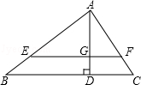
【考点】S9：相似三角形的判定与性质．菁优网版权所有
【分析】根据EF∥BC可以得到△AEF∽△ABC，然后根据相似三角形的对应高的比等于相似比，即可求得．
【解答】解：∵EF∥BC，
∴△AEF∽△ABC，
∴＝，即＝，
解得：AG＝．
故答案是：．
【点评】本题考查了相似三角形的判定与性质，理解相似三角形的对应高的比等于相似比是关键．
15．（4分）如图，点G是△ABC的重心，GF∥BC，＝，＝，用、表示＝ ﹣ ．
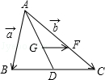
【考点】K5：三角形的重心；LM：*平面向量．菁优网版权所有
【分析】根据图示知＝﹣．然后根据三角形重心的性质（重心到顶点的距离与重心到对边中点的距离之比为2：1），求得||与||的数量关系，然后再根据平面向量与的方向来确定它们之间的关系．
【解答】解：如图，＝﹣，即＝﹣．
∵GF∥BC，
∴AG：AD＝GF：BC；
又∵点G是△ABC的重心，
∴AG：AD＝2：3，
∴GF：DC＝2：3；即：＝2：3；
∵＝3，
∴＝＝﹣．
故答案是：﹣．
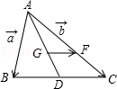
【点评】本题主要考查了三角形的重心、平面向量．在解答此题时要注意两点：①三角形的重心的性质：重心到顶点的距离与重心到对边中点的距离之比为2：1，即AG：GD＝2：1，而不是AG：AD＝2：1；②平面向量是有方向的．
16．（4分）如图，每个小正方形的边长为1，A、B、C是小正方形的顶点，则∠ABC的正弦值为 ．
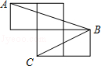
【考点】KW：等腰直角三角形；T1：锐角三角函数的定义．菁优网版权所有
【分析】首先利用勾股定理计算出AB²，BC²，AC²，再根据勾股定理逆定理可证明∠BCA＝90°，然后得到∠ABC的度数，再利用特殊角的三角函数可得∠ABC的正弦值．
【解答】解：AB²＝3²+1²＝10，BC²＝2²+1²＝5，AC²＝2²+1²＝5，
∴AC＝CB，BC²+AC²＝AB²，
∴∠BCA＝90°，
∴∠ABC＝45°，
∴∠ABC的正弦值为．
故答案为：．
【点评】此题主要考查了锐角三角函数，以及勾股定理逆定理，关键是掌握特殊角的三角函数．
17．（4分）如图，某公园入口处原有三级台阶，每级台阶高为20cm，深为30cm，为方便残疾人士，拟将台阶改为斜坡，设台阶的起点为A，斜坡的起始点为C，现设计斜坡的坡度i＝1：5，则AC的长度是 240 cm．
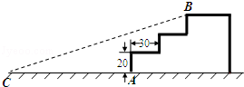
【考点】T9：解直角三角形的应用﹣坡度坡角问题．菁优网版权所有
【分析】如图所示：所有台阶高度和为BD的长，所有台阶深度和为AD的长，即BD＝60m，AD＝60m．然后根据坡度比解答即可．
【解答】解：由题可知BD＝60cm，AD＝60cm．
∵tan∠BCA＝＝
∴DC＝300cm，
∴AC＝DC﹣AD＝300﹣60＝240（cm）．
答：AC的长度是240cm，
故答案为：240．
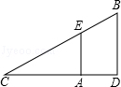
【点评】本题考查了解直角三角形的应用﹣坡度坡角问题，运用所学的解直角三角形的知识解决实际生活中的问题，要求我们要具备数学建模能力（即将实际问题转化为数学问题）．
18．（4分）如图，Rt△ABC中，∠C＝90°，AB＝5，AC＝3，在边AB上取一点D，作DE⊥AB交BC于点E，先将△BDE沿DE折叠，使点B落在线段DA上，对应点记为B₁；BD的中点F的对应点记为F₁．若△EFB∽△AF₁E，则B₁D＝ ．
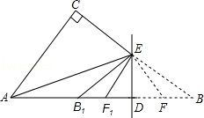
【考点】PB：翻折变换（折叠问题）；S9：相似三角形的判定与性质．菁优网版权所有
【分析】利用勾股定理列式求出BC，设BD＝2x，得到BF＝FD＝DF₁＝B₁F₁＝x，然后求出AF₁，再利用相似三角形对应边成比例列式求出DE，然后利用勾股定理列式求出F₁E，然后根据相似三角形对应边成比例列式求解得到x的值，从而可得B₁D的值．
【解答】解：如图，∵在Rt△ABC中，∠C＝90°，AB＝5，AC＝3，
∴BC＝＝＝4，
设BD＝2x，
∵点F为BD的中点，将△BDE沿DE折叠，点B对应点记为B₁，点F的对应点为F₁，
∴BF＝FD＝DF₁＝B₁F₁＝x，
∵DE⊥AB，∠ACB＝90°，∠B＝∠B，
∴△ABC∽△EBD，
∴＝，
即＝，
解得DE＝x，
在Rt△DF₁E中，E₁F＝＝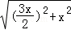＝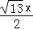，∴AF₁＝AB﹣BF₁＝5﹣3x
根据题意知，EFB≌△EF₁B₁．
∵△EFB∽△AF₁E，
∴△EF₁B₁∽△AF₁E，
∴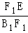＝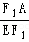，
∴EF₁²＝AF₁•B₁F₁，
即（）²＝x（5﹣3x），
解得x＝，
∴B₁D的长为2×＝．
故答案为：．
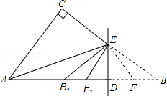
【点评】本题考查了相似三角形的性质，主要利用了翻折变换的性质，勾股定理，相似三角形对应边成比例，综合题，熟记性质并准确识图是解题的关键．
三、解答题（本大题共7小题，满分78分）
19．（10分）已知一个二次函数的图象经过（3，0）、（0，﹣3）、（1，﹣4）三点，求这个二次函数的解析式．
【考点】H8：待定系数法求二次函数解析式．菁优网版权所有
【专题】11：计算题．
【分析】设二次函数的解析式为y＝ax²+bx+c，然后把三个点的坐标代入得到关于a、b、c的方程组，再解方程组即可．
【解答】解：设二次函数的解析式为y＝ax²+bx+c，
根据题意得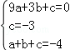，解得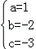，
所以二次函数的解析式为y＝x²﹣2x﹣3．
【点评】用待定系数法求二次函数的解析式．在利用待定系数法求二次函数关系式时，要根据题目给定的条件，选择恰当的方法设出关系式，从而代入数值求解．一般地，当已知抛物线上三点时，常选择一般式，用待定系数法列三元一次方程组来求解；当已知抛物线的顶点或对称轴时，常设其解析式为顶点式来求解；当已知抛物线与x轴有两个交点时，可选择设其解析式为交点式来求解．
20．（10分）已知二次函数y＝﹣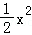﹣x+．
（1）用配方法把该二次函数的解析式化为y＝a（x+m）²+k的形式；
（2）指出该二次函数图象的开口方向、顶点坐标和对称轴．
【考点】H3：二次函数的性质；H9：二次函数的三种形式．菁优网版权所有
【分析】（1）根据配方法的操作整理即可得解；
（2）根据a小于0确定出抛物线开口向下，根据顶点式解析式写出顶点坐标和对称轴．
【解答】解：（1）y＝﹣x²﹣x+，
＝﹣（x²+2x+1）++，
＝﹣（x+1）²+4；

（2）∵a＝﹣＜0，
∴二次函数图象的开口向下，
顶点坐标为（﹣1，4），
对称轴为直线x＝﹣1．
【点评】本题考查了二次函数的三种形式的转化，二次函数的性质，熟练掌握配方法的操作以及根据顶点式形式写出对称轴和顶点坐标的方法是解题的关键．
21．（10分）如图，在△ABC中，∠C＝90°，AD是∠CAB的角平分线，BE⊥AE，垂足为点E．
求证：BE²＝DE•AE．
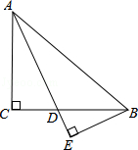
【考点】S9：相似三角形的判定与性质．菁优网版权所有
【专题】14：证明题．
【分析】若要证明BE²＝DE•AE则问题可转化为证明比例线段所在的三角形相似即可，即△BDE∽△BAE．
【解答】证明：∵AD是∠CAB的角平分线，
∴∠CAD＝∠BAD，
∵∠C＝90°，
∴∠CAD+∠ADC＝90°，
∵BE⊥AE，
∴∠E＝90°，
∴∠EBD+∠BDE＝90°，
∵∠ADC＝∠BDE，
∴∠BAD＝∠DBE，
∴△BDE∽△ABE，
∴BE：AE＝DE：BE，
∴BE²＝DE•AE．
【点评】本题考查了比例式的证明，解题的一般思路是比例线段所在的三角形相似，同时也考查了对顶角相等这样性质，是一道不错的中考题．
22．（10分）我国南水北调中线工程的起点是某水库，按照工程计划，需对原水库大坝进行混凝土培厚加高，使坝高由原来的156米增加到173.2米，以抬高蓄水位．如图是某一段坝体加高工程的截面示意图，其中原坝体的高为BE，背水坡坡角∠BAE＝69°，新坝体的高为DE，背水坡坡角∠DCE＝60°．求工程完工后背水坡坡底端水平方向增加的宽度AC．（参考数据：sin69°≈0.93，cos69°≈0.36，tan69°≈2.60，≈1.732）
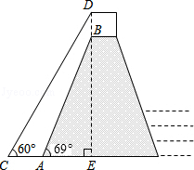
【考点】T9：解直角三角形的应用﹣坡度坡角问题．菁优网版权所有
【分析】在直角△ABE中利用三角函数求得AE的长，然后再在直角△CDE中求得CE，根据AC＝CE﹣AE即可求解．
【解答】解：在直角△ABE中，tan∠BAE＝，则AE＝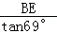≈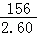＝60（米）；
同理，CE＝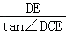＝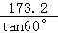＝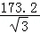≈100（米），
则AC＝CE﹣AE＝100﹣60＝40（米）．
答：求工程完工后背水坡坡底端水平方向增加的宽度AC是40米．
【点评】本题考查了坡度坡角，正确理解三角函数的定义是关键．
23．（12分）在△ABC中，∠BAC＝90°，∠EAF＝90°，AB•AF＝AC•AE．
（1）求证：△AGC∽△DGB；
（2）若点F为CG的中点，AB＝3，AC＝4，tan∠DBG＝，求DF的长．
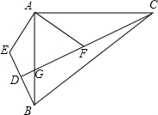
【考点】S9：相似三角形的判定与性质．菁优网版权所有
【分析】（1）利用两边的比值相等并且它们的夹角相等的两个三角形相似即可先证明：△EAB∽△CAF，由此得到∠DBG＝∠ACF，进而可证明△AGC∽△DGB；
（2）由（1）可证明：△AGC∽△DGB，所以∠CAG＝∠GDB＝90°，所以△BDG是直角三角形，并且tan∠DBG＝tan∠ACG＝，由此DG可求，再根据已知条件求出GF的长即可得到DF的长．
【解答】解：（1）∵∠BAC＝90°，∠EAF＝90°，
∴∠EAF+∠GAF＝∠CAF+GAF＝90°，
∴∠EAB＝∠CAF，
∵AB•AF＝AC•AE，
∴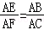，
∴∠DBG＝∠ACF，
∵∠DGB＝∠AGC，
∴△AGC∽△DGB；

（2）∵△AGC∽△DGB；
∴∠DBG＝∠ACG，△DGB是直角三角形，
∵tan∠DBG＝，
∴tan∠ACG＝，
∵AC＝4，
∴AG＝2，
∴CG＝＝2，
∵AB＝3，
∴BG＝AB﹣AG＝1，
∵tan∠DBG＝，
∴DG＝，
∴DF＝DG+GF＝+＝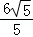．
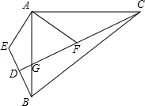
【点评】本题考查了相似三角形的判定和性质、勾股定理的运用、解直角三角形的知识，题目的综合性很强，难度不小，对学生的解题能力要求很高，是一道不错的中考题．
24．（12分）如图，已知抛物线y＝x²+bx+c经过点B（﹣4，0）与点C（8，0），且交y轴于点A．
（1）求该抛物线的表达式，并写出其顶点坐标；
（2）将该抛物线向上平移4个单位，再向右平移m个单位，得到新抛物线．若新抛物线的顶点为P，联接BP，直线BP将△ABC分割成面积相等的两个三角形，求m的值．
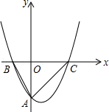
【考点】HF：二次函数综合题．菁优网版权所有
【分析】（1）利用待定系数法求二次函数解析式即可，进而利用配方法求出顶点坐标；
（2）利用三角形中线平分面积进而得出PB过AC中点，进而得出BM解析式，求出P点坐标即可得出答案．
【解答】解：（1）将点B（﹣4，0）与点C（8，0），代入解析式得：
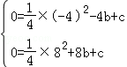，
解得：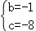，
∴该抛物线的表达式为：y＝x²﹣x﹣8，
y＝x²﹣x﹣8＝（x²﹣4x）﹣8＝（x﹣2）²﹣9，
∴顶点坐标为：（2，﹣9）；

（2）∵y＝x²﹣x﹣8交y轴于点A，
∴A（0，﹣8），
根据题意得出：平移后解析式为：y＝（x﹣2﹣m）²﹣5，
∵直线BP将△ABC分割成面积相等的两个三角形，
∴设BP与AC交于点M，M为AC中点，
∵A（0，﹣8），C（8，0），
∴AC的中点M坐标为：（4，﹣4），
∴设BM的解析式为：y＝ax+h，
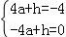，
解得：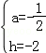，
∴BM的解析式为：y＝﹣x﹣2，
当直线过BM过点P（2+m，﹣5），
﹣5＝﹣（2+m）﹣2
解得：m＝4．
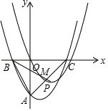
【点评】此题主要考查了二次函数综合应用以及待定系数法求二次和一次函数解析式，利用三角形中线平分面积得出是解题关键．
25．（14分）已知：正方形ABCD的边长为4，点E为BC的中点，点P为AB上一动点，沿PE翻折△BPE得到△FPE，直线PF交CD边于点Q，交直线AD于点G，联接EQ．
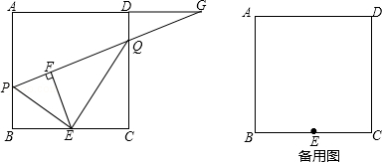
（1）如图，当BP＝1.5时，求CQ的长；
（2）如图，当点G在射线AD上时，BP＝x，DG＝y，求y关于x的函数关系式，并写出x的取值范围；
（3）延长EF交直线AD于点H，若△CQE与△FHG相似，求BP的长．
【考点】SO：相似形综合题．菁优网版权所有
【分析】（1）首先确定∠PEQ＝90°，即PE⊥EQ，然后利用△PBE∽△ECQ，列出比例式求出CD的长度；
（2）根据△PBE∽△ECQ，求出DQ的表达式；由QD∥AP，列出比例式求解；
（3）本问分两种情形，需要分类讨论，避免漏解．
【解答】解：（1）由翻折性质，可知PE为∠BPQ的角平分线，且BE＝FE．
∵点E为BC中点，
∴EC＝EB＝EF，
∴QE为∠CQP的角平分线．
∵AB∥CD，
∴∠BPQ+∠CQP＝180°，即2∠EPQ+2∠EQP＝180°，
∴∠EPQ+∠EQP＝90°，
∴∠PEQ＝90°，即PE⊥EQ．
易证△PBE∽△ECQ，
∴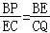，即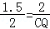，
解得：CQ＝．

（2）由（1）知△PBE∽△ECQ，
∴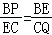，即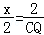，
∴CQ＝，∴DQ＝4﹣．
∵QD∥AP，∴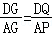，又AP＝4﹣x，AG＝4+y，
∴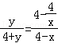，
∴y＝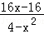（1＜x＜2）．

（3）由题意知：∠C＝90°＝∠GFH．
①当点G在线段AD的延长线上时，如答图1所示．
由题意知：∠G＝∠CQE
∵∠CQE＝∠FQE，
∴∠DQG＝∠FQC＝2∠CQE＝2∠G．
∵∠DQG+∠G＝90°，
∴∠G＝30°，
∴∠BEP＝∠CQE＝∠G＝30°，
∴BP＝BE•tan30°＝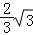；
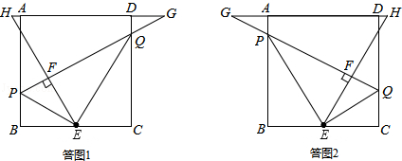
②当点G在线段DA的延长线上时，如答图2所示．
由题意知：∠FHG＝∠CQE．
同理可得：∠G＝30°，
∴∠BPE＝∠G＝30°，
∴∠BEP＝60°，
∴BP＝BE•tan60°＝．
综上所述，BP的长为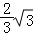或．
【点评】本题是几何综合题型，主要考查了相似三角形、正方形、解直角三角形、角平分线等几何知识点．难点在于第（3）问，有两种情形，不要漏解．

